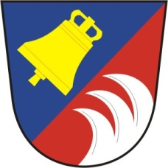

INFORMACE Z USTAVUJÍCÍHO ZASEDÁNÍ ZASTUPITELSTVA OBCE
Na ustavujícím zasedání Zastupitelstva obce Tetov, konaném ve středu 31. října 2018, byli do funkcí Zastupitelstva obce zvoleni:

Ivana Rajnetová – starostka obce
Luboš Svoboda –místostarosta obce
Marie Březinová – předsedkyně Kontrolního výboru
Ing. Vojtěch Němec –předseda Finančního výboru
Martina Loudová – předsedkyně Kulturního výboru
Jan Teplý , Loudová Martina– člen Finančního výboru
Ilona Neslová, Ing.Vojtěch Němec – člen Kontrolního výboru výboru
Marie Březinová, Tomáš Novotný – člen Kulturního výboru

